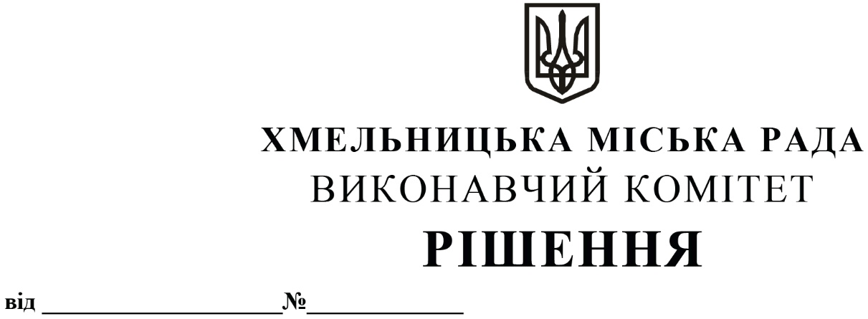
Про внесення змін до бюджету Хмельницької міської територіальної громади на 2022 рік

Розглянувши пропозицію міського голови О.С. Симчишина, заступника міського голови М.В. Ваврищука, керуючись Законом України «Про правовий режим воєнного стану», Законом України «Про основи національного спротиву», ст. 91 Бюджетного кодексу України, ст. 36 Закону України «Про місцеве самоврядування в Україні», Указом Президента України від 24.02.2022 року № 64/2022 «Про введення воєнного стану в Україні», Указом Президента України від 14.03.2022 року № 133/2022 «Про продовження строку дії воєнного стану в Україні», постановою Кабінету Міністрів України № 401 від 01.04.2022 року «Про спрямування коштів до резервного фонду державного бюджету», у відповідності до підпункту 2 пункту 1 постанови Кабінету Міністрів України № 252 від 11 березня 2022 року «Деякі питання формування та виконання місцевих бюджетів у період воєнного стану», рішення п’ятнадцятої сесії Хмельницької міської ради від 09.03.2022 року № 1 «Про затвердження Програми заходів національного спротиву Хмельницької міської територіальної громади на 2022 рік» (із змінами), рішення тринадцятої сесії Хмельницької міської ради від 23.02.2022 року № 3 «Про затвердження Програми шефської допомоги військовим частинам Збройних Сил України, Національної гвардії України, які розташовані на території Хмельницької міської територіальної громади на 2022-2023 роки» (із змінами), рішення п’ятої сесії Хмельницької міської ради від 21.04.2021 року № 69 «Про затвердження Програми охорони довкілля Хмельницької міської територіальної громади на 2021-2025 роки» (із змінами), рішення десятої сесії Хмельницької міської ради від 15.12.2021 року № 45 «Про затвердження Комплексної програми «Піклування» в Хмельницькій міській територіальній громаді на 2022-2026 роки» (зі змінами), рішення десятої сесії Хмельницької міської ради від 15.12.2021 року № 50 «Про затвердження Програми розвитку освіти Хмельницької міської територіальної громади на 2022 - 2026 роки», виконавчий комітет міської ради

ВИРІШИВ:

- Внести зміни до бюджету Хмельницької міської територіальної громади на 2022 рік, затвердженого рішенням десятої сесії Хмельницької міської ради від 15.12.2021 року № 7 (зі змінами та доповненнями), а саме:

  - Зменшити доходи загального фонду на суму 73 496 385,00 грн, з них:
    - за кодом 41033900 «Освітня субвенція з державного бюджету місцевим бюджетам» на суму 71 816 600,00 грн;
    - за кодом 41051000 «Субвенція з місцевого бюджету на здійснення переданих видатків у сфері освіти за рахунок коштів освітньої субвенції» на суму 1 030 613,00 грн;
    - за кодом 41051200 «Субвенція з місцевого бюджету на надання державної підтримки особам з особливими освітніми потребами за рахунок відповідної субвенції з державного бюджету» на суму 649 172,00 грн;

  - Зменшити призначення загального фонду на суму 73 325 965,00 грн по головному розпоряднику бюджетних коштів – Департаменту освіти та науки Хмельницької міської ради, передбачені на виконання заходів Програми розвитку освіти Хмельницької міської територіальної громади на 2022 - 2026 роки, з них:
    - за КПКВК МБ 0611031 «Надання загальної середньої освіти закладами загальної середньої освіти» на суму 70 309 369,00 грн (в тому числі оплата праці – 57 287 211,00 грн), з яких на оплату праці з нарахуваннями педагогічних працівників загальноосвітніх навчальних закладів приватної форми власності – 418 983,00 грн;
    - за КПКВК МБ 0611092 «Підготовка кадрів закладами професійної (професійно-технічної) освіти та іншими закладами освіти за рахунок освітньої субвенції» на суму 1 926 214,00 грн (в тому числі оплата праці – 1 586 166,00 грн);
    - за КПКВК МБ 0611152 «Забезпечення діяльності інклюзивно-ресурсних центрів за рахунок освітньої субвенції» на суму 611 630,00 грн (в тому числі оплата праці – 501 334,00 грн);
    - за КПКВК МБ 0611200 «Надання освіти за рахунок субвенції з державного бюджету місцевим бюджетам на надання державної підтримки особам з особливими освітніми потребами» (видатки споживання) на суму 478 752,00 грн (в тому числі оплата праці – 392 420,00 грн);

  - Зменшити призначення спеціального фонду на суму 170 420,00 грн по головному розпоряднику бюджетних коштів – Департаменту освіти та науки Хмельницької міської ради, передбачені на виконання заходів Програми розвитку освіти Хмельницької міської територіальної громади на 2022 - 2026 роки за КПКВК МБ 0611200 «Надання освіти за рахунок субвенції з державного бюджету місцевим бюджетам на надання державної підтримки особам з особливими освітніми потребами» (видатки розвитку);

  - Здійснити перерозподіл призначень загального фонду, а саме:

    - збільшити призначення по головному розпоряднику бюджетних коштів – виконавчому комітету Хмельницької міської ради за КПКВК МБ 0219800 «Субвенція з місцевого бюджету державному бюджету на виконання програм соціально-економічного розвитку регіонів» на суму 6 515 000,00 грн за рахунок перерозподілу вільного залишку бюджетних коштів станом на 01.01.2022 року розподіленого рішенням позачергової п’ятнадцятої сесії Хмельницької міської ради від 09.03.2022 року № 3 «Про внесення змін до бюджету Хмельницької міської територіальної громади на 2022 рік» на виконання заходів Програми шефської допомоги військовим частинам Збройних Сил України, Національної гвардії України, які розташовані на території Хмельницької міської територіальної громади на 2022-2023 роки для:
в/ч А1788 – 4 500 000,00 грн на придбання обладнання згідно звернення від 19.04.2022 року № 632/16/790;
в/ч А0661 – 1 750 000,00 грн на придбання обладнання згідно звернення від 19.04.2022 року № 354;
в/ч А1538 – 265 000,00 грн на придбання запасних частин до техніки спеціального призначення;

    - збільшити призначення по головному розпоряднику бюджетних коштів – управлінню праці та соціального захисту населення Хмельницької міської ради на суму 2 085 000,00 грн на виконання заходів Комплексної програми «Піклування» в Хмельницькій міській територіальній громаді на 2022-2026 роки» (зі змінами), з них:
за КПКВК МБ 0813104 «Забезпечення соціальними послугами за місцем проживання громадян, які не здатні до самообслуговування у зв'язку з похилим віком, хворобою, інвалідністю» – 1 300 000,00 грн на придбання продуктів харчування;
за КПКВК МБ 0813230 «Видатки, пов’язані з наданням підтримки внутрішньо переміщеним та/або евакуйованим особам у зв’язку із введенням воєнного стану» – 785 000,00 грн, в тому числі: 726 500,00 грн – на придбання продуктів харчування та 58 500,00 грн – на придбання засобів індивідуальної гігієни;

    - збільшити призначення по головному розпоряднику бюджетних коштів – управлінню земельних ресурсів Хмельницької міської ради за КПКВК МБ 3617130 «Здійснення заходів із землеустрою» на суму 300 000,00 грн на виконання заходів Програми охорони довкілля Хмельницької міської територіальної громади на 2021-2025 роки (із змінами) для оплати послуг з виготовлення технічної документації на земельні ділянки (паспортів водних об’єктів).

    - зменшити призначення по головному розпоряднику бюджетних коштів – виконавчому комітету Хмельницької міської ради за КПКВК МБ 0218240 «Заходи та роботи з територіальної оборони» на суму 8 900 000,00 грн, передбачені на виконання Програми заходів національного спротиву Хмельницької міської територіальної громади на 2022 рік (із змінами) для придбання шоломів в сумі 4 000 000,00 грн, продуктів харчування в сумі 4 450 000,00 грн та розвантажувальних систем в сумі 450 000,00 грн (за рахунок вільного залишку бюджетних коштів станом на 01.01.2022 року);

  - У абзаці 1 пункту 1 цифри «3 665 403 034,00», «3 462 130 899,00» змінити відповідно на цифри «3 591 906 649,00», «3 388 634 514,00»;

  - У абзаці 2 пункту 1 цифри «3 802 156 836,35», «3 296 914 795,98», «505 242 040,37» змінити відповідно на цифри «3 728 660 451,35», «3 223 588 830,98», «505 071 620,37»;

  - У абзаці 5 пункту 1 цифру «164 716 103,02» змінити відповідно на цифру «164 545 683,02»;

  - Абзац 6 пункту 1 викласти в наступній редакції: «дефіцит за спеціальним фондом бюджету у сумі 301 799 485,37 гривень, джерелом покриття якого визначити надходження коштів із загального фонду бюджету до бюджету розвитку (спеціального фонду) в сумі 164 545 683,02 гривень, вільний залишок бюджетних коштів загального фонду бюджету станом на 01.01.2022 року в сумі 87 999 302,72 гривень, вільний залишок бюджетних коштів спеціального фонду бюджету станом на 01.01.2022 року в сумі 3 917 899,63 гривень, місцеві зовнішні запозичення в сумі 11 560 000,00 гривень, відповідно до Договору NIP 1/19 від 31.12.2019 року про надання кредиту Північною Екологічною Фінансовою Корпорацією (НЕФКО), скориговані на обсяг погашення запозичень по зазначеному договору в сумі 3 720 000,00 гривень, погашення місцевого внутрішнього запозичення по договору з ПАТ АК «УКРГАЗБАНК» від 16.06.2021 року в сумі 13 333 400,00 гривень, місцеві зовнішні запозичення в сумі 50 830 000,00 гривень, відповідно до договору NMFCR-2020-138 від 15.10.2021 року про надання кредиту Північною Екологічною Фінансовою Корпорацією (НЕФКО), згідно з додатком 2 до цього рішення»;

  - У абзаці 8 пункту 1 цифри «1,09» змінити відповідно на цифри «1,12»;

- Додатки 1 – 9 до рішення 10-ї сесії міської ради від 15.12.2021 року № 7 «Про бюджет Хмельницької міської територіальної громади на 2022 рік» викласти у новій редакції (додаються).

- Дозволити розпорядникам бюджетних коштів на період воєнного стану використовувати приміщення, автотранспорт, продукти харчування та інші запаси, які перебувають на обліку, на потреби внутрішньо переміщених осіб та учасників територіальної оборони.

- Контроль за виконанням рішення покласти на фінансове управління Хмельницької міської ради.

Міський голова О. СИМЧИШИН

